Анастасия Юрьевна Жаркая - 1979 г.р., выпускница первого набора кафедры византийской и новогреческой филологии МГУ имени М.В.Ломоносова (1996-2001). С 2001 г. является постоянным сотрудником кафедры. Читает курс истории греческой литературы 19-20 вв., а также ряд спецкурсов («Введение в новогреческую литературу», «Специальные вопросы новогреческой литературы», «Основные влияния европейской литературы 19-20 вв. на греческих авторов»). В 2005 году закончила Московский институт Психоанализа по специальности «Общая психология». Сфера интересов: греческий декаданс, послевоенная греческая проза, греческая литература в контексте европейской, художественный перевод новогреческих авторов (Н. Энгонопулос, Й.Химонас).
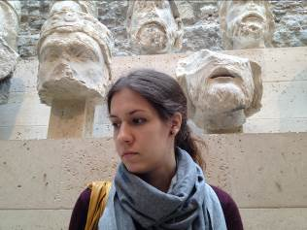 | Η Αναστασία Ζαρκάγια (γεν. 1979) είναι απόφοιτη της Έδρας Βυζαντινής και Νεοελληνικής Φιλολογίας του Κρατικού Πανεπιστημίου Μόσχας «Lomonosov» με έτη φοίτησης 1996- 2001. Από το 2001 έως σήμερα διδάσκει ως τακτική καθηγήτρια την «Ιστορία thw ελληνικής λογοτεχνίας»
και παράλληλα ασχολείται με μια σειρά ειδικών διαλέξεων όπως «Εισαγωγή στην ελληνική λογοτεχνία», «Ειδικά θέματα της νεοελληνικής λογοτεχνίας», «Η σχέση και η επιρροή της ευρωπαϊκής λογοτεχνίας του 19^{ου}- 20^{ου} αι. στο έργο Ελλήνων συγγραφέων». Το 2005 αποφοίτησε από το Ινστιτούτο Ψυχανάλυσης της Μόσχας με ειδικότητα «Γενική Ψυχολογία».
Τομέας επιστημονικών ενδιαφερόντων: ελληνική παρακμή, μεταπολεμική ελληνική λογοτεχνία (πεζός λόγος), ελληνική λογοτεχνία υπό την πτυχή της ευρωπαϊκής λογοτεχνίας, μεταφράσεις Ελλήνων συγγραφέων (Ν. Εγγονόπουλος, Γ. Χειμώνας).

